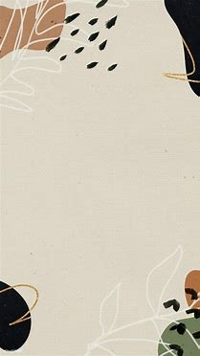

https://youtu.be/36wK2gx7UAM